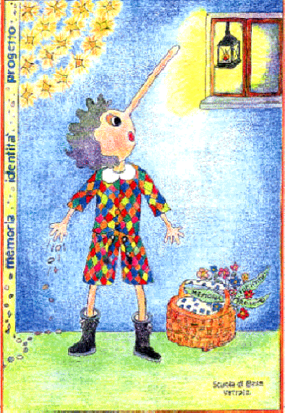
DIREZIONE DIDATTICA STATALE DI VETRALLA

Presentazione del libro:

“La cattedra e il banco.
Costruire una relazione educativa efficace”

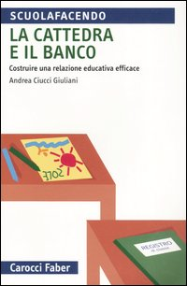

Incontro con l’autore: Ciucci Giuliani Andrea

Giovedì 2 Novembre 2006
Aula magna “P. Fantozzini”
Scuola Primaria di Vetralla
Vetralla, Piazza Guglielmo Marconi, n. 37
Ore 16.15

Dirigenti scolastici, insegnanti, genitori sono invitati a partecipare

